Krąg tematyczny: Praca rolnika.
TEMAT: WIEJSKIE PRODUKTY.

Propozycja poranna to wspólne odśpiewanie piosenki i zabawa w „Rolnik sam w dolinie” .
https://www.youtube.com/watch?v=fnXMYTQehn4

Rolnik sam w dolinie, rolnik sam w dolinie.
Hejże, hejże, hejże ha, rolnik sam w dolinie.
Rolnik bierze żonę, rolnik bierze żonę,
Hejże, hejże, hejże ha, rolnik bierze żonę.
Żona bierze dziecko, żona bierze dziecko.
Hejże, hejże, hejże ha, żona bierze dziecko.
Dziecko bierze nianię, dziecko bierze nianię.
Hejże, hejże, hejże ha, dziecko bierze nianię.
Niania bierze kotka, niania bierze kotka.
Hejże, hejże, hejże ha, niania bierze kotka.
Kotek bierze myszkę, kotek bierze myszkę.
Hejże, hejże, hejże ha, kotek bierze myszkę.
Myszka bierze serek, myszka bierze serek.
Hejże, hejże, hejże ha, myszka bierze serek.
Ser zostaje w kole, bo nie umiał w szkole.
Tabliczki mnożenia, ani podzielenia.

Zagadki i rebusy o gospodarstwie:

Dobre ma zwyczaje, ludziom mleko daje. ( KROWA)
W każdej wsi jest taki budzik. Który co dzień wszystkich budzi. (KOGUT)
Co to za damy żyją w chlewiku?Grube, różowe, jest ich bez liku. (ŚWINKA)
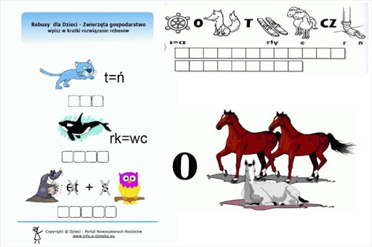

Kolejną propozycją może być zabawa w „Tajemnicze pudełko” – rozmowa na temat produktów pochodzenia zwierzęcego. Rodzic może przygotować pudełko, w który będą produkty pochodzenia zwierzęcego. Dziecko losuje produkt i podaje jego nazwę, a następnie zwierzę, od którego pochodzi, dodatkowo może podać propozycję do czego można wykorzystać te produkty, np.:
miód w słoiku- pszczoły ( kanapki, ciasto)
kłębek wełny- owca, ( rękawiczki, czapka)
pióro- kaczka, ( poduszka, pierzyna)
mleko- krowa ( kakao, ser, budyń)
jajko – kura, ( kanapka, ciasto)

Dla chętnych!
Karta pracy cz.3 str. 46a i 46b
zapisywanie i rozwiązywanie działań arytmetycznych, dodawanie w zakresie 10.
czytanie sylab i pisanie utworzonych z nich wyrazów

